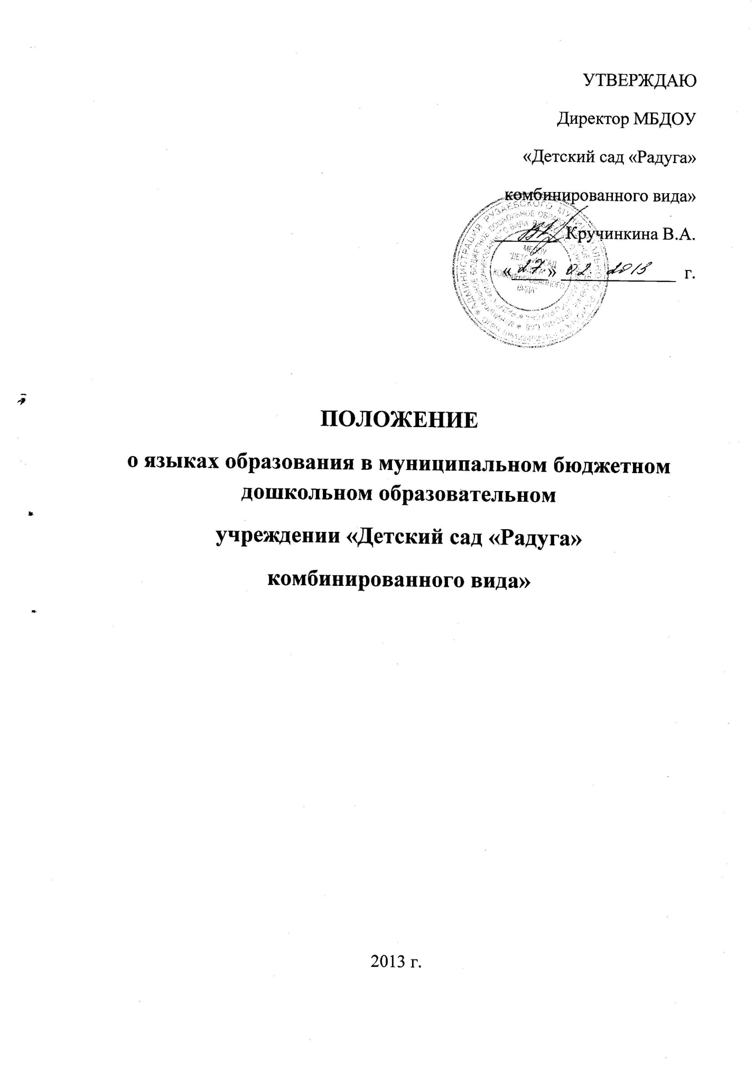

I.Общие положения
1.1.Настоящее Положение разработано на основании части 6 статьи 14«Закона об образовании в Российской Федерации» № 273-ФЗ от29.12.2012 г., Устава муниципального бюджетного дошкольногообразовательного учреждения «Детский сад «Радуга» комбинированного вида».
1.2.Настоящее Положение определяет язык образования в муниципальном бюджетном дошкольном образовательном учреждении «Детский сад «Радуга» комбинированного вида» (далее – Учреждение).
II. Язык образования
2.1.В Учреждении гарантируется получение образования нагосударственном языке Российской Федерации.
2.2. В Учреждении образовательная деятельность осуществляется нагосударственном языке Российской Федерации, а именно на русскомязыке.
2.3. Освоение основ русского языка осуществляются в соответствии с федеральнымигосударственными образовательными стандартами.
2.4.Право на получение дошкольного образования на родном языкеиз числа языков народов Российской Федерации, а также право наизучение родного языка из числа языков народов РоссийскойФедерации реализуется в пределах возможностей, предоставляемыхсистемой образования, в порядке, установленном законодательствомоб образовании.
2.5. Изучение родного языка из числа языков народов РоссийскойФедерации в рамках имеющих государственную аккредитацию образовательных программ осуществляются в соответствии сфедеральными государственными образовательными стандартами,образовательными стандартами.
III. Заключительные положения
3.1.Настоящее Положение вступает в силу с момента подписанияприказа директором «Об утверждении Положения о языкахобразования в муниципальном бюджетном дошкольном образовательном учреждении «Детский сад «Радуга» комбинированного вида» и действует до принятиянового «Положения о языках образования в муниципальномбюджетном дошкольном образовательном учреждении «Детскийсад «Радуга» комбинированного вида».
3.2.Изменения в настоящее Положение могут вноситьсяв соответствии с действующим законодательством и Уставом МБДОУ «Детский сад «Радуга» комбинированного вида».

